Анкета животного без владельца от 06.02.2023г.

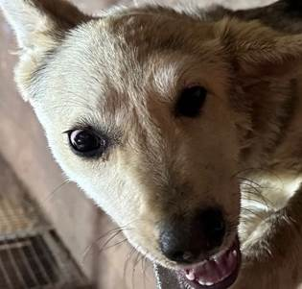 | Дата отлова, место (район, улица, дом) | Дзержинский район, ул. Южно-Украинская
 | Пол животного | Самка – 0574/2023
 | Дата вакцинации | 17.02.2023 г. – Рабикан  21.02.2023 г. - Биовак
 | Дата кастрации/стерилизации | 20.02.2023 г.
 | Дата выпуска, место (район, улица, дом) | 27.02.2023 г. – среда обитания
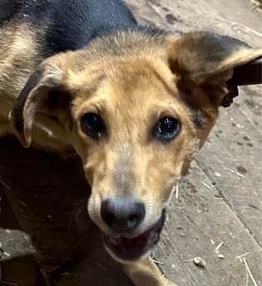 | Дата отлова, место (район, улица, дом) | Дзержинский район, ул. Южно-Украинская
 | Пол животного | Самка – 0576/2023
 | Дата вакцинации | 17.02.2023 г. – Рабикан  21.02.2023 г. - Биовак
 | Дата кастрации/стерилизации | 21.02.2023 г.
 | Дата выпуска, место (район, улица, дом) | 27.02.2023 г. – реда обитания
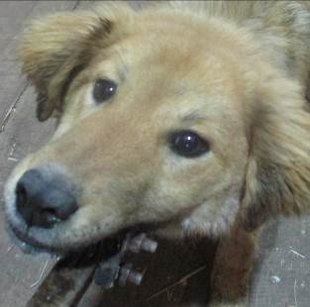 | Дата отлова, место (район, улица, дом) | Дзержинский район, ул. Южно-Украинская
 | Пол животного | Самка – 0572/2023
 | Дата вакцинации | 17.02.2023 г. – Рабикан  20.02.2023 г. - Биовак
 | Дата кастрации/стерилизации | 20.02.2023 г.
 | Дата выпуска, место (район, улица, дом) | 27.02.2023 г. – среда обитания
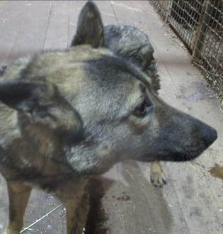 | Дата отлова, место (район, улица, дом) | Дзержинский район, ул. Нарвская
 | Пол животного | Самец – 0573/2023
 | Дата вакцинации | 17.02.2023 г. – Рабикан  21.02.2023 г. - Биовак
 | Дата кастрации/стерилизации | 21.02.2023 г.
 | Дата выпуска, место (район, улица, дом) | 27.02.2023 г. – среда обитания
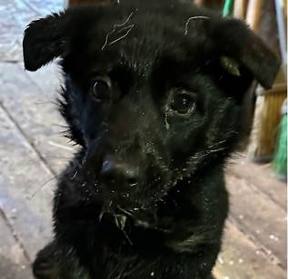 | Дата отлова, место (район, улица, дом) | Дзержинский район, ул. Бетонная
 | Пол животного | Самка – 0581/2023
 | Дата вакцинации | 13.02.2023 г. – Биовак  17.02.2023 г. - Рабикан
 | Дата кастрации/стерилизации | 17.02.2023 г.
 | Дата выпуска, место (район, улица, дом) | 21.02.2023 г. – среда обитания
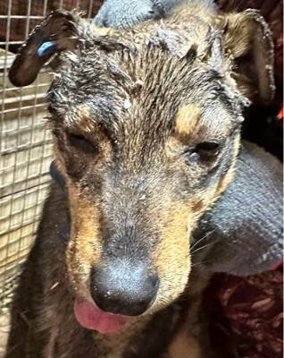 | Дата отлова, место (район, улица, дом) | Дзержинский район, ул. Бетонная
 | Пол животного | Самец – 0577/2023
 | Дата вакцинации | 17.02.2023 г. – Рабикан  21.02.2023 г. - Биовак
 | Дата кастрации/стерилизации | 21.02.2023 г.
 | Дата выпуска, место (район, улица, дом) | 27.02.2023 г. – среда обитания
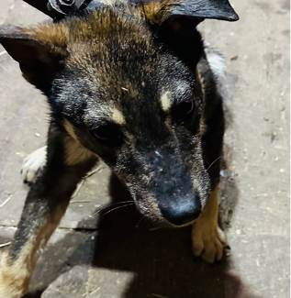 | Дата отлова, место (район, улица, дом) | Дзержинский район, ул. Бетонная
 | Пол животного | Самец – 0578/2023
 | Дата вакцинации | 17.02.2023 г. – Рабикан  21.02.2023 г. - Биовак
 | Дата кастрации/стерилизации | 21.02.2023 г.
 | Дата выпуска, место (район, улица, дом) | 27.02.2023 г. – среда обитания
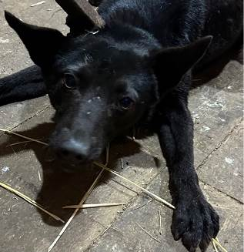 | Дата отлова, место (район, улица, дом) | Дзержинский район, ул. Бетонная
 | Пол животного | Самка – 0575/2023
 | Дата вакцинации | 17.02.2023 г. – Рабикан  20.02.2023 г. - Биовак
 | Дата кастрации/стерилизации | 20.02.2023 г.
 | Дата выпуска, место (район, улица, дом) | 27.02.2023 г. – среда обитания
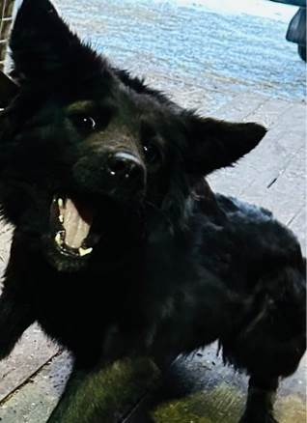 | Дата отлова, место (район, улица, дом) | Дзержинский район, ул. Бетонная
 | Пол животного | Самка – 0582/2023
 | Дата вакцинации | 17.02.2023 г. – Рабикан  20.02.2023 г. - Биовак
 | Дата кастрации/стерилизации | 20.02.2023 г.
 | Дата выпуска, место (район, улица, дом) | 27.02.2023 г. – среда обитания
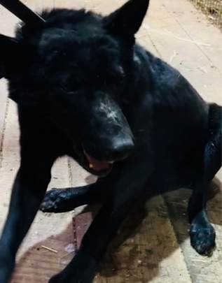 | Дата отлова, место (район, улица, дом) | Дзержинский район, ул. Бетонная
 | Пол животного | Самец – 0580/2023
 | Дата вакцинации | 17.02.2023 г. – Рабикан  20.02.2023 г. - Биовак
 | Дата кастрации/стерилизации | 20.02.2023 г.
 | Дата выпуска, место (район, улица, дом) | 27.02.2023 г. – среда обитания
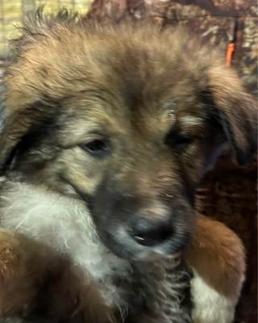 | Дата отлова, место (район, улица, дом) | Дзержинский район, шоссе Авиаторов
 | Пол животного | Самка – 0584/2023
 | Дата вакцинации | 13.02.2023 г. – Биовак  17.02.2023 г. - Рабикан
 | Дата кастрации/стерилизации | 17.02.2023 г.
 | Дата выпуска, место (район, улица, дом) | 22.02.2023 г. – среда обитания

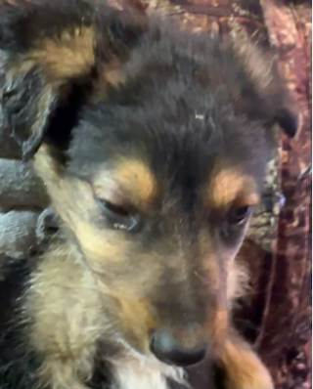 | Дата отлова, место (район, улица, дом) | Дзержинский район, шоссе Авиаторов
 | Пол животного | Самка – 0588/2023
 | Дата вакцинации | 17.02.2023 г. - Рабикан
 | Дата кастрации/стерилизации | 17.02.2023 г.
 | Дата выпуска, место (район, улица, дом) | 27.02.2023 г. – среда обитания
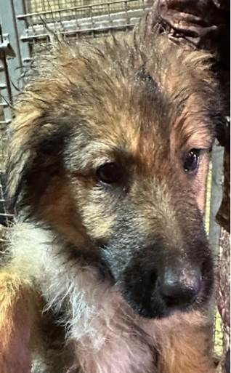 | Дата отлова, место (район, улица, дом) | Дзержинский район, шоссе Авиаторов
 | Пол животного | Самка – 0589/2023
 | Дата вакцинации | 13.02.2023 г. – Биовак  17.02.2023 г. - Рабикан
 | Дата кастрации/стерилизации | 17.02.2023 г.
 | Дата выпуска, место (район, улица, дом) | 22.02.2023 г. – среда обитания
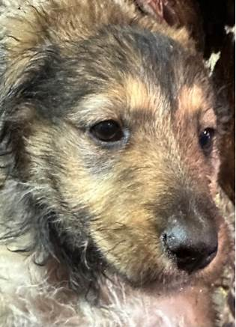 | Дата отлова, место (район, улица, дом) | Дзержинский район, шоссе Авиаторов
 | Пол животного | Самка – 0590/2023
 | Дата вакцинации | 13.02.2023 г. – Биовак  17.02.2023 г. - Рабикан
 | Дата кастрации/стерилизации | 17.02.2023 г.
 | Дата выпуска, место (район, улица, дом) | 22.02.2023 г. – среда обитания
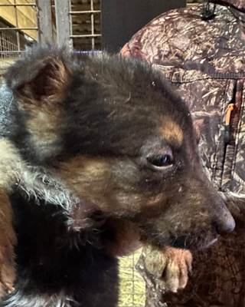 | Дата отлова, место (район, улица, дом) | Дзержинский район, шоссе Авиаторов
 | Пол животного | Самец – 0587/2023
 | Дата вакцинации | 17.02.2023 г. - Рабикан
 | Дата кастрации/стерилизации | 17.02.2023 г.
 | Дата выпуска, место (район, улица, дом) | 21.02.2023 г. – среда обитания
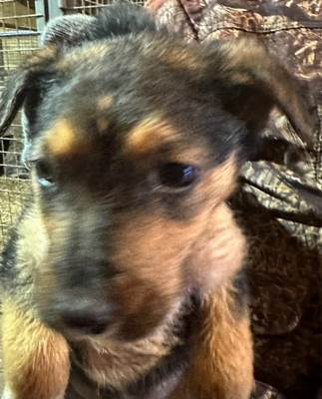 | Дата отлова, место (район, улица, дом) | Дзержинский район, шоссе Авиаторов
 | Пол животного | Самец – 0586/2023
 | Дата вакцинации | 17.02.2023 г. - Рабикан
 | Дата кастрации/стерилизации | 17.02.2023 г.
 | Дата выпуска, место (район, улица, дом) | 27.02.2023 г. – среда обитания
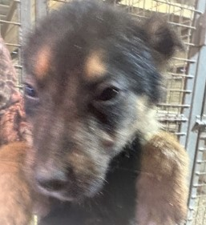 | Дата отлова, место (район, улица, дом) | Дзержинский район, шоссе Авиаторов
 | Пол животного | Самец – 0585/2023
 | Дата вакцинации | 17.02.2023 г. - Рабикан
 | Дата кастрации/стерилизации | -
 | Дата выпуска, место (район, улица, дом) | 01.03.2023 г. - падеж
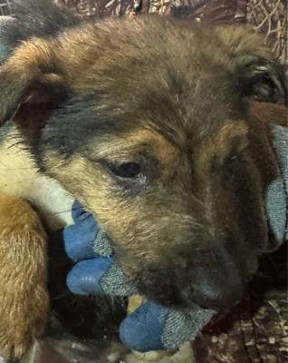 | Дата отлова, место (район, улица, дом) | Дзержинский район, шоссе Авиаторов
 | Пол животного | Самец – 0583/2023
 | Дата вакцинации | 17.02.2023 г. - Рабикан
 | Дата кастрации/стерилизации | 17.02.2023 г.
 | Дата выпуска, место (район, улица, дом) | 27.02.2023 г. – среда обитания
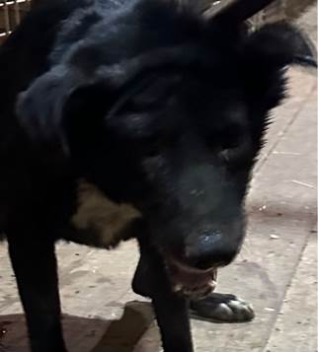 | Дата отлова, место (район, улица, дом) | Дзержинский район, шоссе Авиаторов
 | Пол животного | Самец – 0579/2023
 | Дата вакцинации | 17.02.2023 г. – Рабикан  21.02.2023 г. - Биовак
 | Дата кастрации/стерилизации | 21.02.2023 г.
 | Дата выпуска, место (район, улица, дом) | 27.02.2023 г. – среда обитания
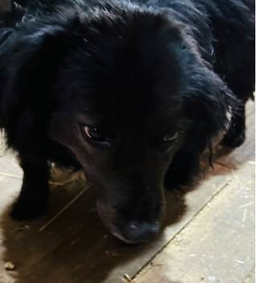 | Дата отлова, место (район, улица, дом) | Краснооктябрьский район, ул. Петра Гончарова
 | Пол животного | Самка – зеленая бирка / 2794 МБУ «Северное»
 | Дата вакцинации | 17.02.2023 г. - Рабикан
 | Дата кастрации/стерилизации | -
 | Дата выпуска, место (район, улица, дом) | 06.03.2023 г. – среда обитания
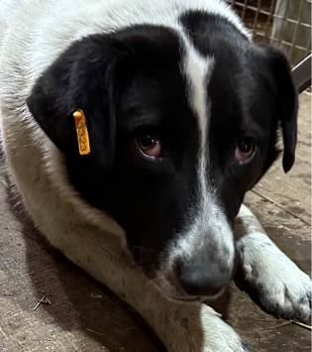 | Дата отлова, место (район, улица, дом) | Дзержинский район, ул. Кутузовская
 | Пол животного | Самка – оранжевая бирка
 | Дата вакцинации | -
 | Дата кастрации/стерилизации | -
 | Дата выпуска, место (район, улица, дом) | 28.02.2023 г. – БФПБЖ «Лисена»

